腾讯新闻
所属类型：平台
参选类别：年度数字营销创新力互联网媒体/平台
简介及核心优势
腾讯新闻2003年创立至今，已成为中国用户量最大的资讯平台，用户规模稳居行业第一梯队。腾讯新闻具备领先的公信力、影响力；在国家信息中心发布的《中国网络媒体发展报告》中，连续三年蝉联中国网络媒体发展榜TOP10。
腾讯新闻不断强化内容制作与技术优势，在资讯、出品、定制三大内容赛道不断发力，向用户提供精品内容。并全面整合自身内容生产、触点和技术等资源优势，为内容注入流量价值，用心域营销打开了品牌与用户双向沟通的通道，帮助构筑长期情感价值，为品牌长效经营夯实基础。历经20年的发展，腾讯新闻已经成为备受用户和品牌认可的新闻资讯平台。
- 海量优质用户：用户规模稳居行业第⼀梯队
高月活：腾讯新闻用户规模处行业第⼀梯队，月活远超其他梯队APP。
广覆盖：腾讯新闻用户全面覆盖腾讯矩阵，涉及新闻客户端、微信插件、手Q插件、腾讯网等。
高质量：全网资讯平台⼀、二线城市用户分布平均水平为43%。
- 平台信任底色：公信力、影响力常年位居商业媒体第⼀
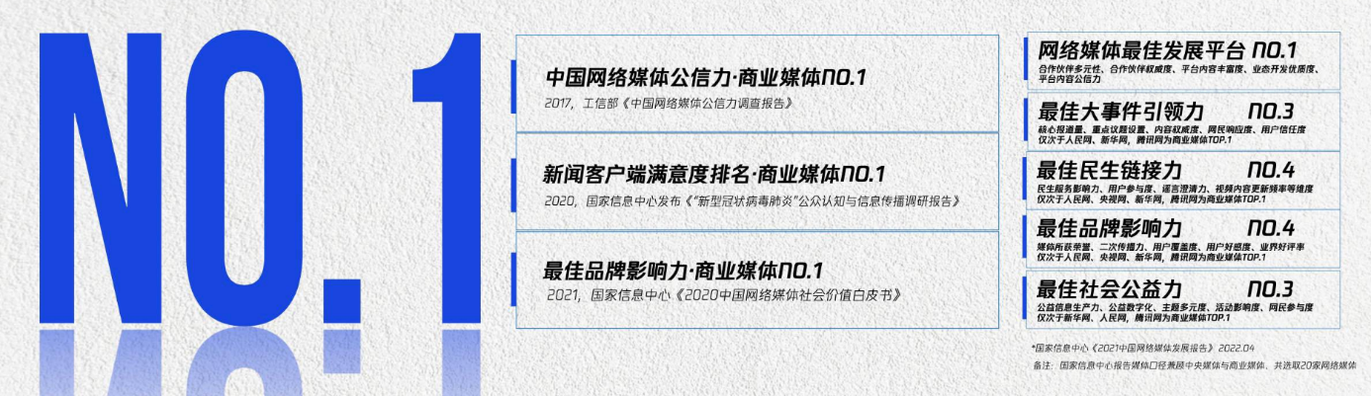
腾讯新闻深耕资讯行业多年，在行业中具有用户影响力、信任度双重合力优势。在国家信息中心发布的《中国网络媒体发展报告》中，连续三年蝉联年中国网络媒体发展榜TOP10。
- 内容创作实力强劲：深厚资讯基因x深刻洞察人文，构建精品内容引擎
从行业领先的资讯能力到话题挖掘能⼒再到内容塑造力，腾讯新闻始终坚持生产并传播精品内容，持续引发用户热议，从内容供给、内容推荐和价值创造三个维度齐头并进，聚焦精品资讯打造有价值的内容场，打造立体多元化的内容矩阵生态。
7x24小时精选资讯热点迭代：7x24⾼频更新，囊括大事小情，为品牌提供借势热点。
品质人文内容覆盖多元圈层：多维圈层内容开发，助力品牌深度诠释理念。
精准社会洞察开拓创新内容：辅助品牌实现文化和观念的精准定位。
- 品牌营销高地：坚持创新营销，激活品牌价值
腾讯新闻以美好内容为前提，以长期思维构筑长效生意，打造高品质的心域营销通路，创新性的打造了IP共生、终端MIX和内容MIX三大心域营销解决方案，以增强用户心智转化，提升品牌心域价值，帮助品牌和用户双向奔赴、互为挚友。
数字营销领域突出成绩
腾讯新闻持续强化内容制作与技术优势，在资讯、出品、定制三大内容赛道不断发力。通过全面整合自身内容生产、触点和技术等资源优势，腾讯新闻打造了IP共生、终端MIX和内容MIX三大心域营销解决方案，帮助品牌和用户双向奔赴、互为挚友。同时收获了众多成功营销案例，以下分别为不同营销侧重方向的品牌案例代表：
- IP共生：内容共创 深度融合-《敦煌师父》×贵州茅台
「IP共生」强调将品牌商业合作前置到立项和制作环节，由专业团队与品牌方共创，促成内容深度交融。在与贵州茅台的具体合作中，腾讯新闻充分发挥“心域”营销价值，抓住茅台双飞天商标和莫高窟321窟双飞天的历史渊源，通过文化+视觉+技术赋能营销，将敦煌守护者所展现出的匠心传承精神与茅台守正创新的品牌文化内核相呼应，在助力品牌打入用户内心的同时，也让品牌的内在精神在敦煌文化的加持下更加丰满，浸润品牌文化于内容，助力“匠心传承官”茅台以情入心，一步步打入用户心域，提升用户购买欲。
具体数据：
- 节目全网累计播放量3.35亿+，让全网看见传承力量；
- 200+媒体热评出炉，实力出品引央视新闻关注，官方肯定文化传承；
- 收获超94%的观众喜爱度；超77%观众认为其内容专业度高，超71%观众认为其文化底蕴深厚，近九成观众表示有讨论和分享意愿，节目中创新利用CG动画+实景视觉技术、“虚拟飞天仙子”等介质，也带来了极高的审美体验（该数据源于腾讯营销洞察和秒针系统）；
- 合作伙伴贵州茅台通过该纪录片获得了较高的观众认可，品牌喜爱度增长40.5%（该数据源于腾讯营销洞察和秒针系统），观众通过《敦煌师父》，感受到茅台酒深厚的底蕴、源远流长的文化背景与技艺的传承；与此同时，通过节目植入、官方引导，也有效实现对消费者的引流，进一步推动了品牌私域信息/数据沉淀，助力品牌私域建设。
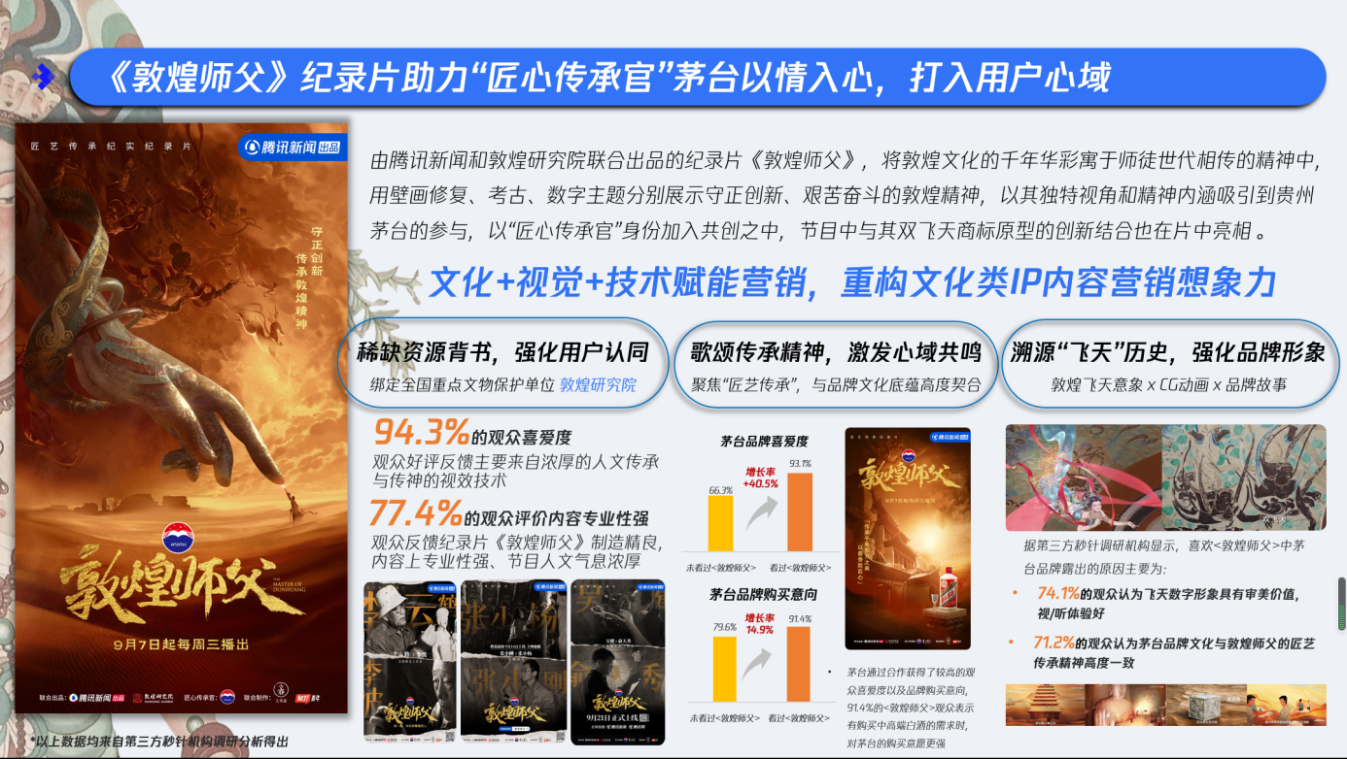

- 终端MIX：多渠道整合，拓宽营销边界-《因为书房》×中国农业银行
在与中国农业银行的合作过程中，腾讯新闻通过内容IP、平台和品牌终端的整合，帮助品牌在极端碎片化的传播环境中，持续扩展品牌心域营销边界。内容IP终端方面，中国农业银行首席合作呈现了故宫博物院书房主题大展纪录片《因为书房》，打造金融与文化融合农行样板；平台终端方面，腾讯新闻覆盖腾讯全渠道内容生态，每日触达数亿用户，成为提升品牌声量的核心入口；品牌终端方面，战略性共创2022年度线下展览大事件——《照见天地心--中国书房的意与象》故宫午门大展项目为故宫&腾讯强强携手，战略性共创2022年度展览大事件，打造金融与文化融合农行样板。
搭载线下大事件，首席合作官方线上纪录片：
- 历时2年记录幕后故事，融入农行信用卡的产品理念；
- 多重物料解读，强关联中国农业银行传世之宝金条的产品理念；
- 40+党媒央媒报道，180+文化艺术大号安利推荐，小红书微博自来水声量3亿+。
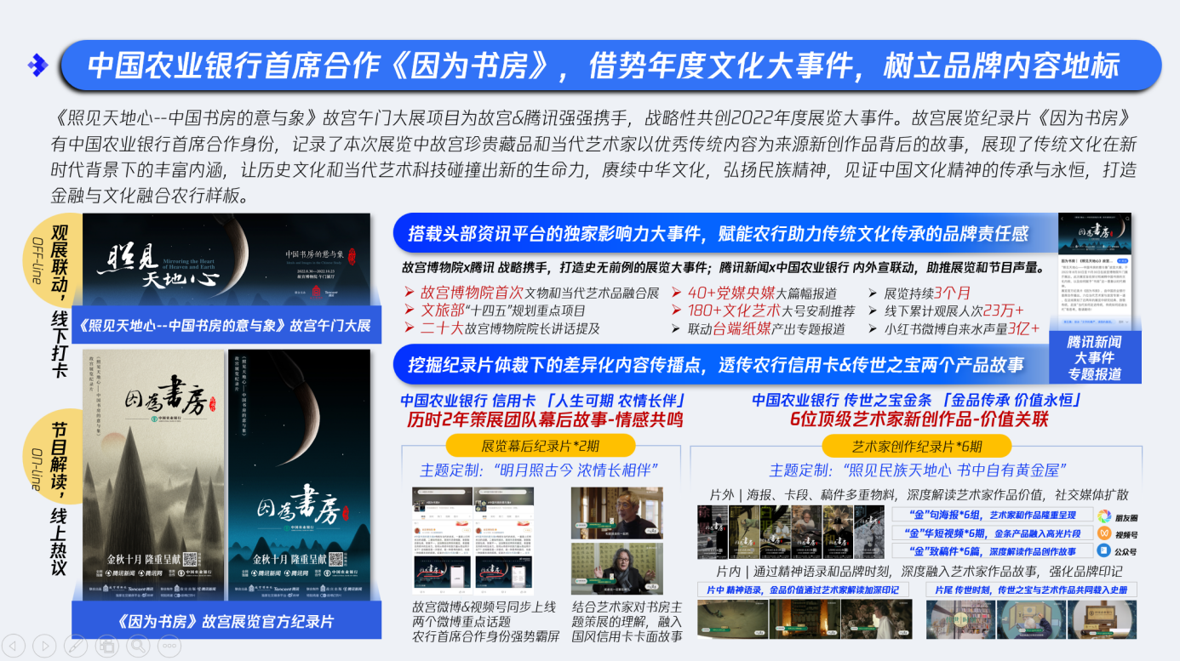
- 内容MIX：多维内容整合，灵活完成各阶段营销目标-奇瑞瑞虎8 Pro品牌大事件
在奇瑞瑞虎8 Pro整合事件中运用「品牌大事件+重点节点造势+价值IP授权+艺人经纪+内容活动联动」组合拳打法，充分整合多元化内容形态，更加灵活地辅助品牌完成各阶段营销目标。通过强绑定《三体》宇宙IP，借势中国载人航天三十周年节点，进行了“何惧探索”系列策划，以人物短片、纪录片、直播等多形式，完成品牌精神强化。
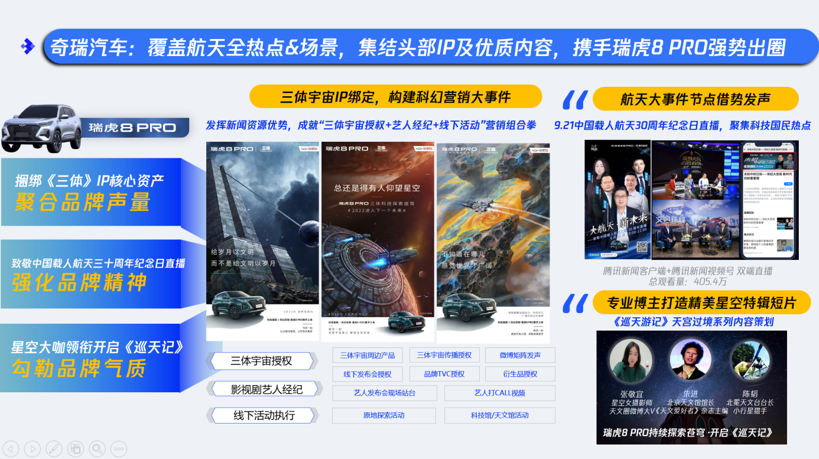
附：更多营销案例盘点，请点击链接查看
服务的主要客户
奇瑞汽车、剑南春、巴黎欧莱雅、贵州茅台、中国农业银行、一汽-大众、东风本田、东风标致、上汽大众、碧桂园、卡特彼勒、华为等。
